令和5年 3月
諏訪保険サービス
武井 英一
各位

「相続対策・生前対策」相談会のご案内

いつもありがとうございます。
以前相続についての講演会や勉強会を何回か開催いたしましたが、此度松本の司法書士の横井先生とご縁がありまして、再度個別相談会を開催させていただく事になりました。

以前は1回話を聞いていただくだけで終わってしまいましたが、今回は継続してご相談をご希望される方には、そのご希望に沿えることとなりました。
相談料は初回無料となります。また、初回は横井先生に諏訪までお越しいただきます。

ご相談ご希望の方は、ご希望の日時などをお知らせください。
横井先生と日程調整させていただきますので、よろしくお願いいたします。
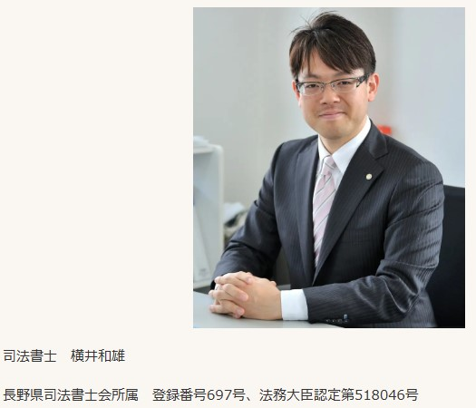

【 横井先生ご紹介 】

中日本司法書士事務所

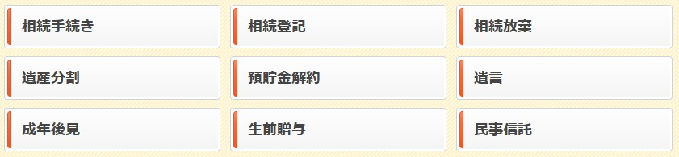

【 個別相談会 お申込みは 】
株式会社諏訪保険サービス （0266）26-7115 武井英一 まで ご連絡ください。

